

**Tehnično navodilo za varen dostop do podatkov o kakovosti predpisovanja zdravil**

Verzija 1, 11.11.2014

**1. O informacijski rešitvi**

ZZZS z namenom spodbujanja učinkovitega predpisovanja zdravil zdravnikom družinske medicine zagotavlja dostop do podatkov o kazalnikih predpisovanja zdravil. Podatki so dostopni na spletni strani ZZZS z uporabo zdravnikove profesionalne kartice. Vsak zdravnik v tej rešitvi dostopa le do svojih podatkov, t.j. podatkov, ki se nanašajo na zdravila, ki jih je on predpisal.

V nadaljevanju je opisano, kako uporabnik uredi dostop do rešitve in kako jo uporablja.

**2. Dostop do podatkov**

Dostop do podatkov je mogoč z uporabo digitalnega potrdila na profesionalni kartici zdravnika splošne medicine. Aplikacija s profesionalnimi karticami drugih vrst imetnikov (medicinske sestre, farmacevti, ...) ne deluje. Dostop tudi ni mogoč z uporabo digitalnih potrdil drugih izdajateljev.

Prenos podatkov je varovan s protokolom SSL.

Storitev je dostopna na tem spletnem naslovu: [https://kakovost.zzzs.si](https://kakovost.zzzs.si/).   
  
  
**3. Ureditev tehničnih pogojev za uporabo**  
  
Za uporabo spletne aplikacije poleg profesionalne kartice uporabnik potrebuje:

- čitalnik kartic z nameščenim ustreznim gonilnikom,

- nameščeno medprogramje Gemalto Classic Client,

- dostop do interneta in spletni brskalnik.

Priporočamo uporabo brskalnikov: Microsoft Internet Explorer ali Google Chrome. Spletna aplikacija deluje tudi v drugih razširjenih brskalnikih (Mozilla Firefox 3.X in Mozilla Firefox 4.X), vendar z omejitvami glede podpore čitalnikov.

Zaradi varnosti elektronskega poslovanja priporočamo uporabo zadnjih različic brskalnikov in redno nameščanje popravkov, tako za operacijski sistem računalnika, kot tudi za brskalnike.

**4. Nastavitve za uporabo aplikacije v spletnih brskalnikih Microsoft Internet Explorer ali Google Chrome**

Za pravilno delovanje spletne aplikacije uporabnik potrebuje:

1. Enega izmed naslednjih čitalnikov: **Gemalto GCR700**, **Gemalto GCR5500-Si** ali katerikoli drugi standardni PC/SC čitalnik z nameščenim ustreznim gonilnikom.

Podrobna navodila glede čitalnikov so objavljena na naslovu:

<http://www.zzzs.si/zzzs/internet/zzzs.nsf/o/549189E71B26BD5DC12574D6003AAA01>

2. Na delovni postaji mora biti nameščeno medprogramje **Gemalto Classic Client**. Medprogramje in navodila za uporabo so objavljena na naslovu: <http://ca.zzzs.si/?page_id=227>

**OPOZORILO**: V primeru, da se na delovni postaji uporablja sistem on-line, sta gonilnik in medprogramje že nameščena in se lahko koraka št. 1 in 2 izpusti.

3. V primeru, da se na delovni postaji uporablja sistem sistem on-line, je potrebno narediti registracijo digitalnih potrdil profesionalne kartice  v brskalnik na tej delovni postaji. Postopek je opisan v naslednjem poglavju.

**5. Registracija digitalnih potrdil profesionalne kartice**  
  
Registracija digitalnih potrdil je mogoča s pomočjo programa **Classic Client ToolBox.** Za zagon programa je v okolju Microsoft Windows treba klikniti na Start -> Gemalto -> Classic Client -> Classic Client ToolBox. 

V programu Classic Client ToolBox je nato treba izbrati področje **Vsebina kartice -> Potrdila** in označiti čitalnik, v katerem se nahaja profesionalna kartica.

Nato je potrebno klikniti na gumb **Prijava**, vpisati PIN kodo in izbrati možnost **Registriraj vse**.   
  
Na delovnih postajah, ki se jih ne uporablja za dostop do sistema on-line, se lahko namesto zgoraj opisanega postopka za registracije digitalnih potrdil uporabi aplikacijo **RegTool**. Le ta se avtomatično namesti na delovno postajo ob namestitvi medprogramja **Gemalto Classic Client** in postane aktivna ob vsakokratnem zagonu delovne postaje. Registracija digitalnega potrdila se bo izvedla samodejno, ob vstavitvi profesionalne kartice v čitalnik.

**6. Prijavo in vpogled v podatke**

Pred prvo prijavo je treba preveriti, da so izpolnjeni vsi tehnični predpogoji za delovanje rešitve, kot so opisani v predhodnih poglavjih.

Postopek prijave je naslednji:

1. V čitalnik je treba vstaviti veljavno profesionalno kartico, nato v spletnem brskalniku vnesti spletni aplikacije (ali klikniti na povezavo):

[https://kakovost.zzzs.si](https://kakovost.zzzs.si/)  
  
2. Sledi vnos PIN kode na čitalniku in potrditev s tipko OK. Za prijavo se uporabi isto digitalno potrdilo (nekvalificirano digitalno potrdilo ZZZS), kot se uporablja za dostop do sistema on-line.

**OPOZORILO**: V primeru, da ima oseba že registriranih več digitalnih potrdil, s katerimi je mogoče dostopati do sistema, se pojavi okno z izborom teh potrdil. Na tem koraku je potrebno izbrati PK-NDP osebe, katere PK je v čitalniku.

3. Po uspešnem vnosu PIN kode, uporabnik dobi na zaslon prijavno okno. Klikniti je treba na gumb **Prijava** (na sliki spodaj označeno s puščico) in uporabniku se prikaže seznam dokumentov.   
  
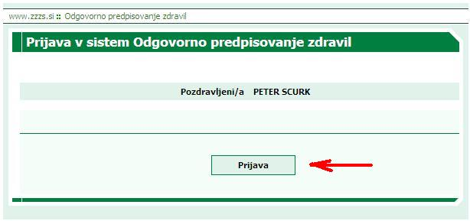  
  
Dokumenti so urejeni po obdobju obdelave v padajočem vrstnem redu (novejši podatki višje na seznamu).

S klikom na šifro zdravnika (na sliki označeno s puščico) se odpre dokument, ki vsebuje podatke za izbrano obdobje.

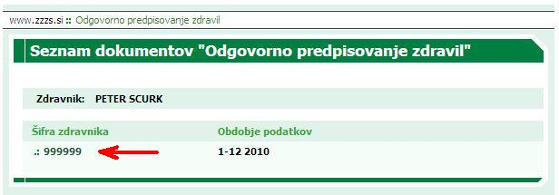  
  
Primer prikaza dokumenta:

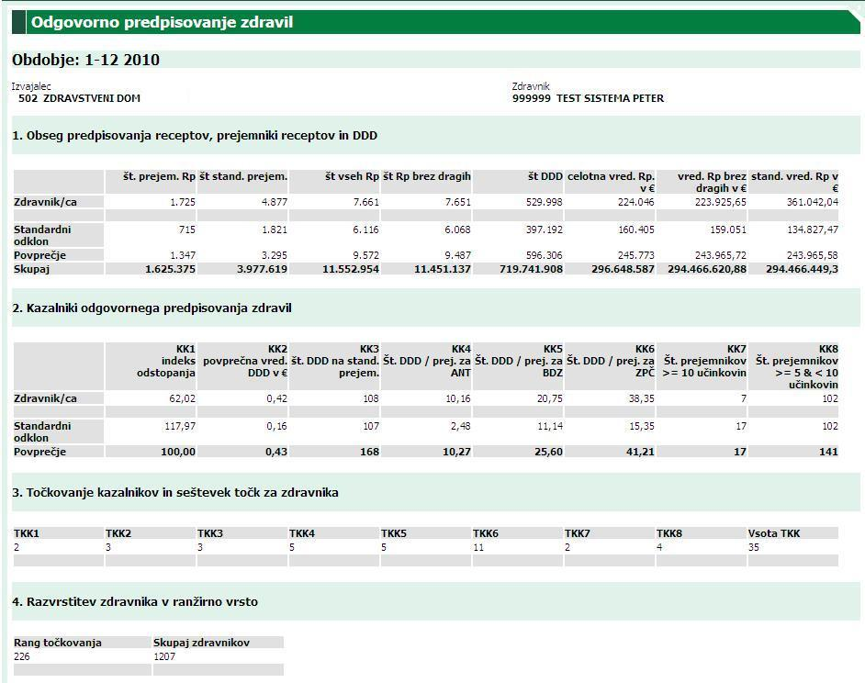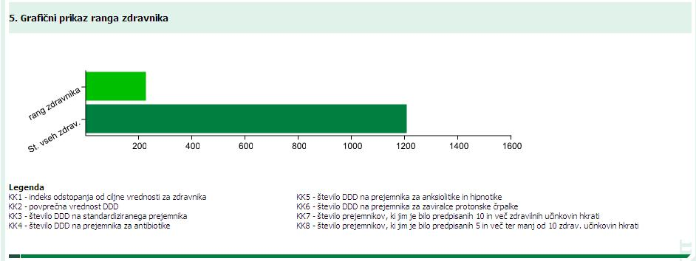

Za prikaz podatkov drugega obdobja, naj uporabnik v brskalniku uporabi gumb »nazaj«. Na prikazanem seznamu nato izbere dokument drugega obdobja.

**7. Odjava**

Uporabnik naj po zaključku uporabe zapre vsa okna brskalnika, da se prekine varna povezava do strežnika.